
Решение любой задачи на ЭВМ принято разбивать на следующие этапы: разработка алгоритма решения задачи, составление программы решения задачи на алгоритмическом языке, ввод программы в ЭВМ, отладка программы (исправление ошибок), выполнение программы на ПК, анализ полученных результатов.
Эта глава будет посвящена первому этапу решения задачи - разработке алгоритма.

1.1. Понятие алгоритма.
Алгоритм - четкое описание последовательности действий, которые необходимо выполнить при решении задачи. Можно сказать, что алгоритм описывает процесс преобразования исходных данных в результаты, так как для решения любой задачи необходимо:
1. Ввести исходные данные.
2. Преобразовать исходные данные в результаты (выходные данные).
3. Вывести результаты.
Разработка алгоритма решения задачи - это разбиение задачи на последовательно выполняемые этапы, причем результаты выполнения предыдущих этапов могут использоваться в качестве исходных данных для последующих. При этом должны быть четко указаны как содержание каждого этапа, так и порядок их выполнения. Отдельный этап алгоритма представляет собой либо более простую, чем исходная, задачу, алгоритм решения которой известен (разработан заранее), либо достаточно простую и понятную без пояснений последовательность действий.
Разработанный алгоритм можно записать несколькими способами:
- на естественном языке;
- в виде блок-схемы;
- на языке программирования.
Рассмотрим пример алгоритма на естественном языке:
1. Ввести в компьютер числовые значения переменных а, b и с.
2. Вычислить D по формуле D= b₂ - 4ас.
3. Если d<0, то напечатать сообщение «Корней нет» и перейти к п. 4. Иначе вычислить корни по формулам Х₁ = (-b+$\sqrt{D}$)/2a, Х₂ = (-b-$\sqrt{D}$)/2a и напечатать значения Х₁ и Х₂.
4. Прекратить вычисления.

1.2. Изображение алгоритма в виде блок-схемы
Блок-схемой называется наглядное графическое представление алгоритма, когда отдельные его этапы изображаются при помощи различных геометрических фигур, называемых блоками, а связи между этапами (последовательность выполнения этапов) указываются при помощи стрелок, соединяющих эти фигуры. Блоки сопровождаются надписями.
Типичные действия алгоритма изображаются следующими геометрическими фигурами:
- блок начала-конца алгоритма (рис. 1.1). Надпись внутри блока: «начало» («конец»);
- блок ввода-вывода данных (рис. 1.2). Надпись внутри блока: ввод (вывод или печать) и список вводимых (выводимых) переменных;
- блок решения или арифметический (рис. 1.3). Внутри блока записывается действие, вычислительная операция или группа;
- условный блок (рис. 1.4). Условие записывается внутри блока. В результате проверки условия осуществляется выбор одного из возможных путей (ветвей) вычислительного процесса. Если условие истинно, то следующим выполняется этап, соответствующий ветви «+»; если условие ложно, то выполняется этап, соответствующий ветви «?».
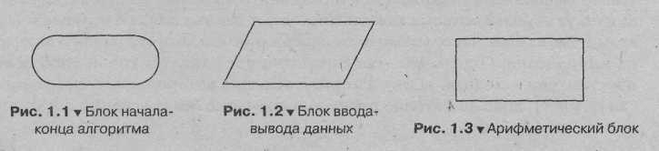
В качестве примера рассмотрим блок-схему алгоритма решения квадратного уравнения (рис. 1.5), описанного в предыдущем подразделе.
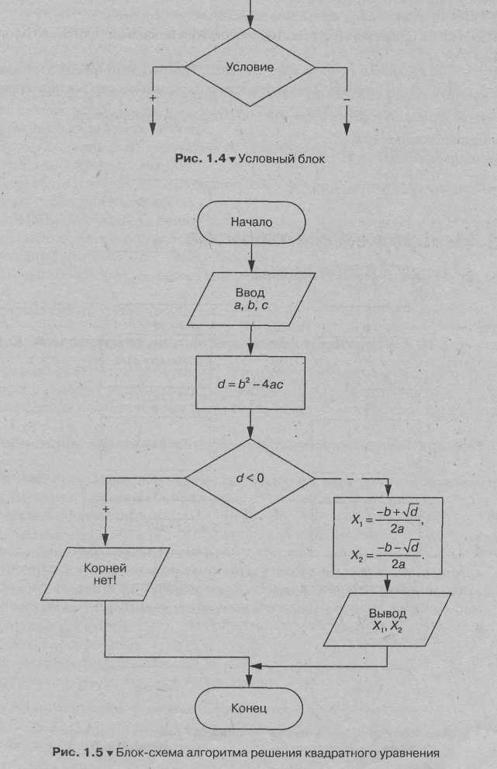
1.2.1. Алгоритмы линейной структуры
Линейный алгоритм - это такой, в котором все операции выполняются последовательно одна за другой (рис.1.6).
Рассмотрим несколько примеров линейных алгоритмов.
ПРИМЕР 1.1. Зная длины трех сторон треугольника, вычислить его площадь и периметр.
Пусть а, b, с - длины сторон треугольника. Необходимо найти S - площадь треугольника, Р- периметр. Для нахождения площади можно воспользоваться
формулой Герона: S = $\sqrt{r(\text{r - а})(\text{а - b})(\text{r - с})\text{, }}$ где г - полупериметр.
Входные данные: а, b, с. Выходные данные: S, Р.
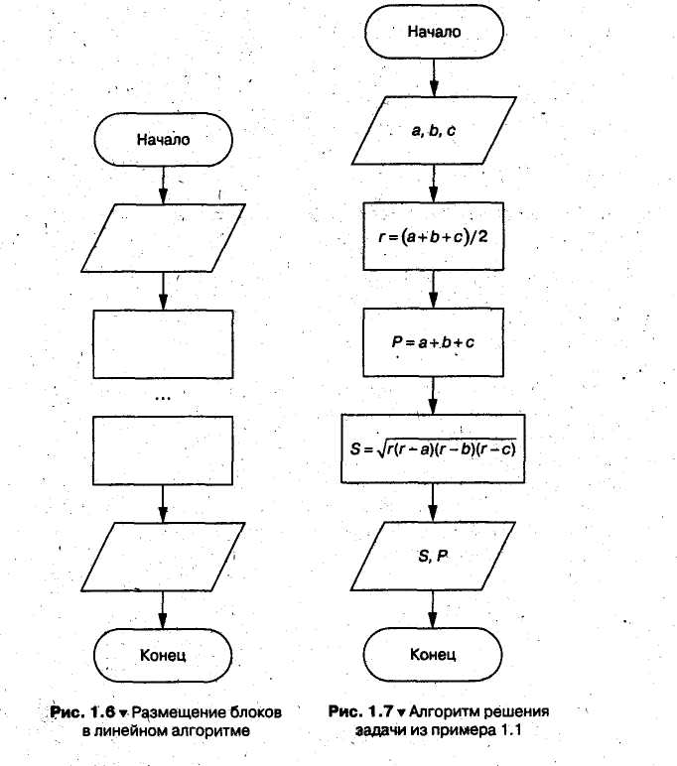
Блок-схема алгоритма представлена на рис. 1.7.
!этих блоках знак «=» означает не математическое равенство, а операцию присваивания. Переменной, стоящей слева от оператора, присваивается значение, указанное справа. Причем это значение может быть заранее определенным либо вычисляться при помощи математического выражения. Например, операция r = (а + b + с)/2-имеет смысл (переменной r присвоить значение r=(а + b + с)/2), . а выражение (а + b+-с)/2 = r - бессмыслица.
ПРИМЕР 1.2. Известны плотность и геометрические размеры цилиндрического слитка, полученного в металлургической лаборатории. Найти объем, массу и площадь основания слитка.
Входные данные: R - радиус основания цилиндра, h - высота цилиндра, р -плотность материала слитка.
Выходные данные: т - масса слитка, V- объем, S - площадь основания.
Блок-схема представлена на рис. 1.8.
ПРИМЕР 1.3. Заданы длины двух катетов в прямоугольном треугольнике. Найти длину гипотенузы, площадь треугольника и величину его углов.
Входные данные: а, b- длины катетов.
Выходные-данные: с - длина гипотенузы, S - площадь треугольника, α,β-углы.
Блок-схема представлена на рис. 1.9.

1.2.2. Алгоритмы разветвленной структуры
Алгоритмы разветвленной структуры применяются, когда в зависимости от некоторого условия необходимо выполнить либо одно, либо другое действие. В блок-схемах разветвленные алгоритмы изображаются так, как показано на рис. 1.10-1.11
Рассмотрим несколько примеров построения алгоритмов разветвленной структуры.
ПРИМЕР 1.4. Известны коэффициенты а, b и с квадратного уравнения. Вычислить корни квадратного уравнения.
Входные данные: а, b, с.
Выходные данные: x₁ x_{2.}
Блок-схема представлена на рис. 1.5.
ПРИМЕР 1.5. Заданы коэффициенты a, b vt с биквадратного уравнения ax⁴+bx²+c+0. Найти корни уравнения. Для решения задачи необходимо заменой у = х² привести уравнение к квадратному и решить его.
Входные данные: а, Ь, с.
Выходные данные: х₁, х₂, х₃, х₄
Блок-схема представлена на рис. 1.12.
Алгоритм сострит из следующих этапов: -
1. Вычисление дискриминанта уравнения d.
2. Если d> 0, то определяются y₁, и у₂; иначе корней нет.
3. Если y₁,y₂< 0 , то корней нет; ,
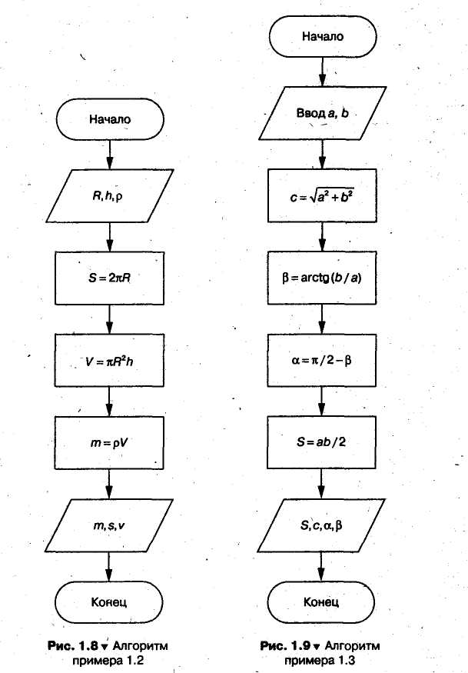
4. Если y₁,y₂ > О , то вычисляются четыре корня по формулам ±$\sqrt{y_{1}}$, ±$\sqrt{y_{2}}$и выводятся значения корней.
5. Если условия 3 и 4 не выполняются, то необходимо проверить знак y₁. Если y₁ 0, то вычисляются два корня по формуле ±$\sqrt{y_{1}}$. Если же y₂0, то вычисляются два корня по формуле ±$\sqrt{y_{2}}$Вычисленные значения корней выводятся.
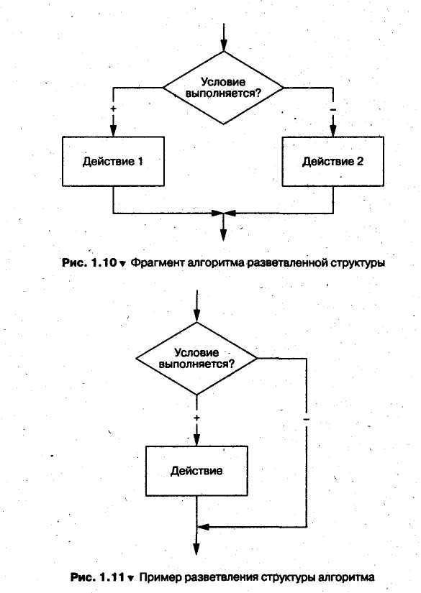
Еще раз обратимся к алгоритмам на рис. 1.5, 1.12. Нетрудно заметить, что если а принимает значение 0, алгоритмы не работают (ведь на 0 делить нельзя). Это - недостаток алгоритмов. Его можно избежать, если проверять значение переменной а сразу после ввода. Алгоритмы такой проверки приведены ниже. В первом случае (см. рис. 1.13)» если введенное значение переменной а = 0, выполнение вычислительного процесса сразу же прекращается. Алгоритм, изображенный на рис. 1.14, позволяет при нулевом значении а повторить ввод переменной. Этот процесс будет продолжаться до тех пор, пока вне станет отличной от нуля. Подобные алгоритмы называются циклическими.
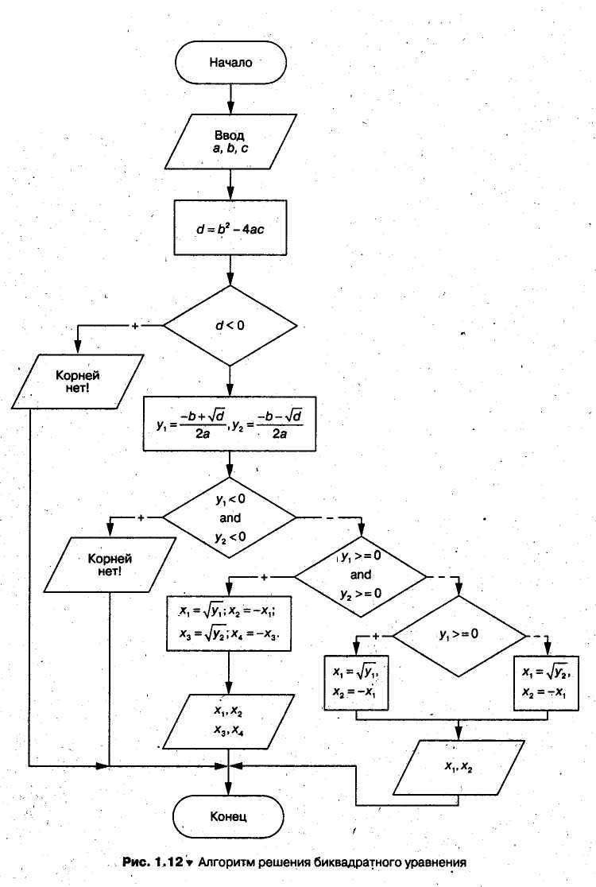
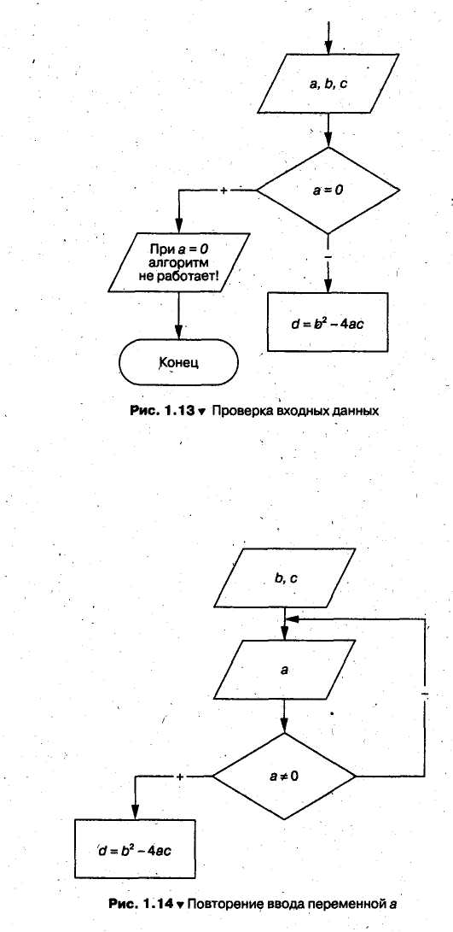
!Перед вычислением значения математического выражения последнее следует проанализировать: при каких значениях переменных выражение имеет смысл. В алгоритме необходимо предусмотреть предварительную проверку переменных на значения, для которых выражение не может быть определено. Если, например, требуется извлечь корень четной степени, то перед вычислением необходимо проверить подкоренное выражение - оно не должно быть отрицательным, а в случае ' нахождения знамения дроби - проверить знаменатель - он не должен быть равным 0. В блок-схеме такие проверки реализуются с помощью условного блока. Отсутствие подобных проверок в программе может привести к критическим ошибкам.
1.2.3. Алгоритмы циклической структуры
Циклом в программировании называют повторение одних и тех же действий (шагов). Последовательность действий, которые повторяются в цикле,.называют телом цикла.
Существует два типа алгоритмов циклической структуры:
- цикле предусловием (рис, 1.15); .
- цикл с постусловием (рисЛ. 16).
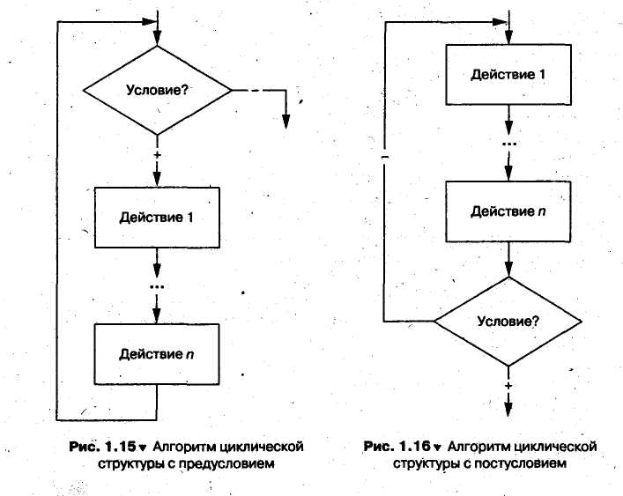
Рассмотрим, в чем отличие этих типов алгоритмов:
- в цикле с предусловием условие проверяется до тела цикла, в цикле с постусловием - после тела цикла;
- в цикле с постусловием тело цикла выполняется хотя бы один раз, в цикле с предусловием оно может не выполниться ни разу;
- в цикле с предусловием проверяется условие продолжения цикла, в цикле с постусловием - условие выхода из цикла.
Оба эти цикла взаимозаменяемы, какой из них выбрать - зависит от конкретной задачи.
Рассмотрим основные алгоритмы циклической структуры на примерах.

